โครงการรณรงค์ต่อต้านการทุจริตคอร์รัปชั่น ประจำปีงบประมาณ พ.ศ. 2561
องค์การบริหารส่วนตำบลบ้องตี้ ต. บ้องตี้ อ.ไทรโยค จ.กาญจนบุรี
----------------------------------------------------------------------------------------------------------------

1. ชื่อโครงการ : โครงการรณรงค์ต่อต้านการทุจริตคอร์รัปชั่น ประจำปีงบประมาณ พ.ศ. 2561

2. หลักการและเหตุผล/ความเป็นมา
ในปัจจุบันการทุจริตคอร์รัปชั่นเป็นปัญหาสำคัญที่ต้องเร่งแก้ไข เป็นปัญหาที่สะท้อนวิกฤตการณ์ด้านคุณธรรมจริยธรรมของคนในสังคม ซึ่งการที่จะแก้ไขปัญหาได้อย่างยั่งยืนนั้นคนในสังคมต้องมีค่านิยมในการรักความดีและรู้สึกไม่ยอมรับพฤติกรรมทุจริตคอร์รัปชั่นและการโกงทุกรูปแบบ การสร้างจิตสำนึกและความตระหนักให้แก่สังคมทุกภาคส่วนในสังคมต้องร่วมกันป้องกันและแก้ไขปัญหาการทุจรติคอร์รัปชั่นอย่างจริงจัง เพื่อที่จะให้ปัญหาดังกล่าวลดน้อยลงและหมดไปในที่สุด
องค์การบริหารส่วนตำบลบ้องตี้ เป็นหน่วยงานรัฐหน่วยงานหนึ่งภายใต้โครงสร้างการจัดระเบียบบริหารราชการตามหลักการกระจายอำนาจการปกครอง ซึ่งเป็นหน่วยงานหลักในการจัดทำบริการสาธารณะและกิจกรรมสาธารณะประโยชน์เพื่อประโยชน์ของประชาชนในท้องถิ่น ถือเป็นกลไกสำคัญในการพัฒนาท้องถิ่น ซึ่งนำไปสู่การพัฒนาทั่วทั้งประเทศ จึงได้ตระหนักและเห็นถึงความสำคัญร่วมต่อต้านการทุจริตคอร์รัปชั่น จึงได้จัดทำโครงการรณรงค์ต่อต้านการทุจริตคอร์รัปชั่นขึ้น เพื่อเป็นประโยชน์ในการกระตุ้นจิตสำนึกให้เกิดความตระหนักถึงปัญหาในเรื่องดังกล่าว รวมทั้ง เพื่อเป็นการสร้างภูมิคุ้มกันและค่านิยมที่ถูกต้องซึ่งจะเป็นรากฐานที่สำคัญที่ทำให้ประชาชนได้มีส่วนร่วมในการพัฒนาประเทศ และเป็นการป้องกันแก้ไขปัญหาทุจริตคอร์รัปชั่นที่ได้ผลที่สุด โดยการปลูกฝังจิตสำนึกให้คนในสังคมรักความถูกต้อง มีความซื่อสัตย์สุจริต การยึดมั่นในความสัตย์จริงรู้จักแยกแยะถูกผิด เพื่อเป็นพื้นฐานการปฏิบัติตนในการร่วมกันรณรงค์สร้างสังคมไทยให้เป็นสังคมที่ ใสสะอาด ลดระดับการทุจริตประพฤติมิชอบในสังคมไทยให้เทียบเท่าระดับมาตรฐานสากลได้ต่อไป

3. วัตถุประสงค์
3.1 เพื่อส่งเสริมและปลูกฝังให้เด็กและเยาวชน, ประชาชนทั่วไป เป็นคนดีมีคุณธรรม จริยธรรม มีความซื่อสัตย์ สุจริต
3.2 เพื่อสร้างภูมิคุ้มกันทางสังคมให้เด็กและเยาวชน, ประชาชนทั่วไป ไม่ยอมรับพฤติกรรมทุจริตคอร์รัปชั่นและการโกงทุกรูปแบบ
3.3 เพื่อส่งเสริมให้เด็กและเยาวชน, ประชาชนทั่วไปมีจิตสาธารณะ และพร้อมที่จะเสียสละประโยชน์ส่วนตน เพื่อรักษาประโยชน์ส่วนรวม

4. เป้าหมาย/ผลผลิต
เด็กและเยาวชน, ประชาชนทั่วไป ในพื้นที่ตำบลบ้องตี้

5. พื้นที่ดำเนินการ
องค์การบริหารส่วนตำบลบ้องตี้ อำเภอไทรโยค จังหวัดกาญจนบุรี

6. วิธีดำเนินการ
6.1 ประสานงานกับโรงเรียน ในการให้ความรู้แก่นักเรียนในสถานศึกษาในพื้นที่ เรื่องสิทธิและหน้าที่ตามรัฐธรรมนูญ และ เรื่องผลประโยชน์ทับซ้อน
6.2. ประสานงานกับผู้นำชุมชนในทุกหมู่บ้าน ในการเข้าร่วมประชุมและให้ความรู้เรื่องสิทธิและหน้าที่ตามรัฐธรรมนูญ และ เรื่องผลประโยชน์ทับซ้อน แก่ผู้เข้าร่วมประชุมหมู่บ้าน

-2-

6.3 ร่วมเดินรณรงค์ต่อต้านการทุจรติคอร์รัปชั่นเพื่อกระตุ้นจิตสำนึกในการไม่ยอมรับพฤติกรรมทุจริตคอร์รัปชั่นและการโกงทุกรูปแบบ

7. ระยะเวลาในดำเนินการ
ปีงบประมาณ พ.ศ. 2561

8. งบประมาณดำเนินการ
งบประมาณรายจ่ายประจำปีงบประมาณ พ.ศ. 2561 แผนงานสร้างความเข็มแข็งของชุมชน งานส่งเสริมและสนับสนุนความเข็มแข็งของชุมชน งบดำเนินงาน หมวดค่าใช้สอย ประเภทรายจ่ายเกี่ยวเนื่องกับการปฏิบัติราชการที่ไม่เข้าลักษณะรายจ่ายหมวดอื่น ๆ โครงการรณรงค์ต่อต้านการทุจริตคอร์รัปชั่น จำนวนงบประมาณ 5,000 บาท เพื่อจ่ายเป็นค่าใช้จ่ายที่เกี่ยวข้องกับการดำเนินงานตามโครงการ ฯ ดังนี้
8.1 ค่าป้ายประชาสัมพันธ์ จำนวน 2,000 บาท
8.2 ค่าอาหารว่างและเครื่องดื่ม จำนวน 3,000 บาท
หมายเหตุ ค่าใช้จ่ายทุกรายการสามารถถัวเฉลี่ยจ่ายได้

9. ผู้รับผิดชอบโครงการ
สำนักปลัด องค์การบริหารส่วนตำบลบ้องตี้ อำเภอไทรโยค จังหวัดกาญจนบุรี

10. ตัวชี้วัด/ผลลัพธ์
10.1 เด็กและเยาวชน , ประชาชนทั่วไป ในพื้นที่ตำบลบ้องตี้เป็นคนดีมีคุณธรรม จริยธรรม มีความซื่อสัตย์ สุจริต
10.2 เด็กและเยาวชน , ประชาชนทั่วไป ในพื้นที่ตำบลบ้องตี้ มีทัศนคติที่ดี ไม่ยอมรับพฤติกรรมทุจริตคอร์รัปชั่นและการโกงทุกรูปแบบ
10.3 เด็กและเยาวชน , ประชาชนทั่วไปในพื้นที่ตำบลบ้องตี้มีจิตสาธารณะ และพร้อมที่จะเสียสละประโยชน์ส่วนตน เพื่อรักษาประโยชน์ส่วนรวม

ลงชื่อ …………………………….…..…………ผู้จัดทำโครงการ ลงชื่อ………………..……….……………………ผู้ตรวจสอบโครงการ
(นางสาวอภิรดี ศรีพยัคฆ์) (นายสมบัติ รักษา)
ตำแหน่ง นักวิเคราะห์นโยบายและแผน ตำแหน่ง หัวหน้าสำนักงานปลัด

ลงชื่อ……………………………...…………….ผู้เห็นชอบ โครงการลงชื่อ…………………………………………….ผู้อนุมัติโครงการ
(นายวิกรม แก้วเพชร ) (นายนิทัศน์ ลูกอินทร์)
ตำแหน่ง ปลัดองค์การบริหารส่วนตำบลบ้องตี้ ตำแหน่ง นายกองค์การบริหารส่วนตำบลบ้องตี้

โครงการรณรงค์ต่อต้านการทุจริตคอร์รัปชั่น ประจำปีงบประมาณ พ.ศ. 2561
องค์การบริหารส่วนตำบลบ้องตี้ ต.บ้องตี้ อ.ไทรโยค จ.กาญจนบุรี

----------------------------------------------------------------------------------------------------------------

กำหนดการดำเนินกิจกรรม

วันที่ | กิจกรรม | สถานที่ดำเนินการ | บูรณาการร่วมกับ
31 พฤษภาคม 2561  8.00 น – 11.30 น. | เดินรณรงค์ต่อต้านการทุจริตคอร์รัปชั่น | จากโรงเรียนบ้านบ้องตี้  หมู่ 1 บ้านบ้องตี้บน  เดินรณรงค์ประชาสัมพันธ์จากเส้นทางโรงเรียนไป  หมู่ 3 บ้านท้ายเหมือง  และประชาสัมพันธ์  ต่อมายังเส้นทางหมู่ 1  และกลับเข้าโรงเรียน | โรงเรียนบ้านบ้องตี้
5 มิถุนายน 2561  8.00 น – 11.30 น. | ให้ความรู้และรณรงค์ต่อต้าน  การทุจริตคอร์รัปชั่น | ศาลาประชาคม หมู่ 4  บ้านทุ่งมะเซอย่อ | ผู้นำชุมชน/  ประชาชน
6 มิถุนายน 2561  8.00 น – 11.30 น. | ให้ความรู้และรณรงค์ต่อต้าน  การทุจริตคอร์รัปชั่น | โรงเรียนบ้านบ้องตี้ | โรงเรียนบ้านบ้องตี้
7 มิถุนายน 2561  8.00 น – 11.30 น. | ให้ความรู้และรณรงค์ต่อต้าน  การทุจริตคอร์รัปชั่น | ศาลาประชาคม หมู่ 1  บ้านบ้องตี้บน | ผู้นำชุมชน/  ประชาชน
8 มิถุนายน 2561  8.00 น – 11.30 น. | ให้ความรู้และรณรงค์ต่อต้าน  การทุจริตคอร์รัปชั่น | ศาลาประชาคม หมู่ 2  บ้านบ้องตี้ล่าง | ผู้นำชุมชน/  ประชาชน

โครงการรณรงค์ต่อต้านการทุจริตคอร์รัปชั่น ประจำปีงบประมาณ พ.ศ. 2561
องค์การบริหารส่วนตำบลบ้องตี้ ต.บ้องตี้ อ.ไทรโยค จ.กาญจนบุรี

31 พฤษภาคม 2561 เวลา 8.00 น – 11.30 น.
กิจกรรมประชาสัมพันธ์รณรงค์ต่อต้านการทุจริตคอร์รัปชั่น
จากโรงเรียนบ้านบ้องตี้ หมู่ 1 บ้านบ้องตี้บน เดินรณรงค์ประชาสัมพันธ์จากเส้นทางโรงเรียน
ไปหมู่ 3 บ้านท้ายเหมือง และประชาสัมพันธ์ต่อมายังเส้นทางหมู่ 1 และกลับเข้าโรงเรียน
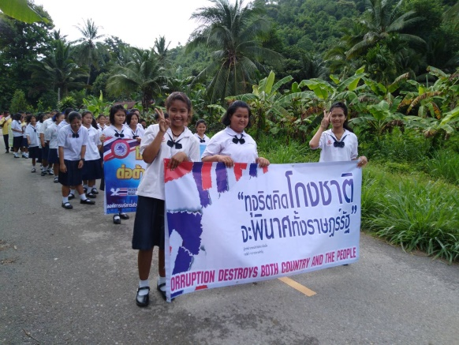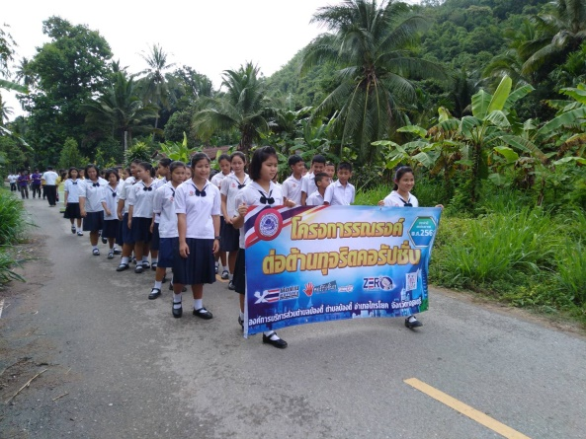
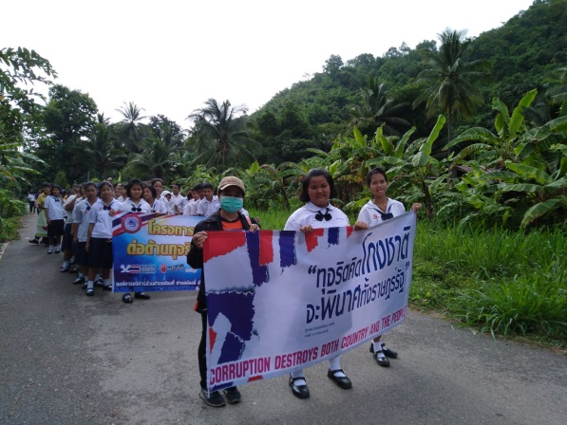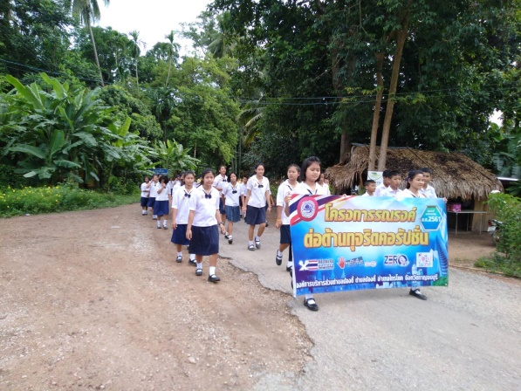

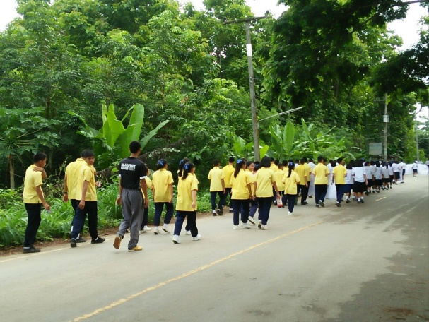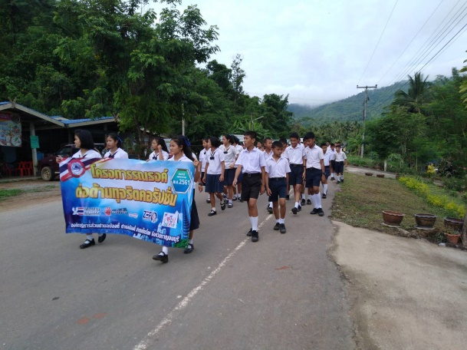
โครงการรณรงค์ต่อต้านการทุจริตคอร์รัปชั่น ประจำปีงบประมาณ พ.ศ. 2561
องค์การบริหารส่วนตำบลบ้องตี้ ต.บ้องตี้ อ.ไทรโยค จ.กาญจนบุรี

31 พฤษภาคม 2561 เวลา 8.00 น – 11.30 น.
กิจกรรมประชาสัมพันธ์รณรงค์ต่อต้านการทุจริตคอร์รัปชั่น
จากโรงเรียนบ้านบ้องตี้ หมู่ 1 บ้านบ้องตี้บน เดินรณรงค์ประชาสัมพันธ์จากเส้นทางโรงเรียน
ไปหมู่ 3 บ้านท้ายเหมือง และประชาสัมพันธ์ต่อมายังเส้นทางหมู่ 1 และกลับเข้าโรงเรียน

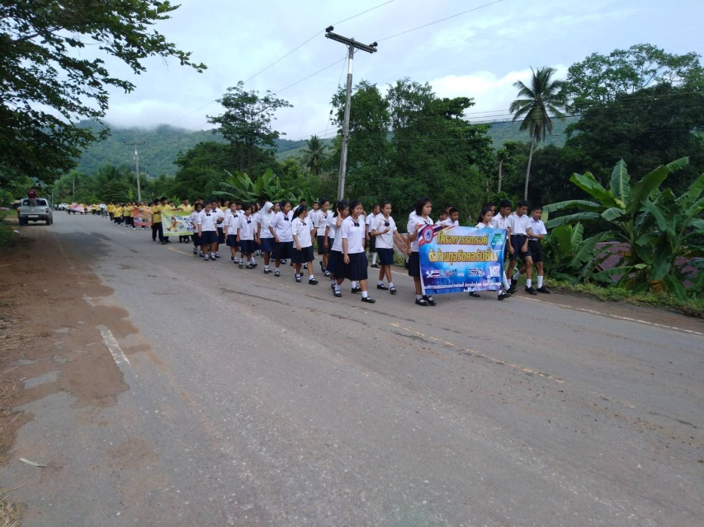
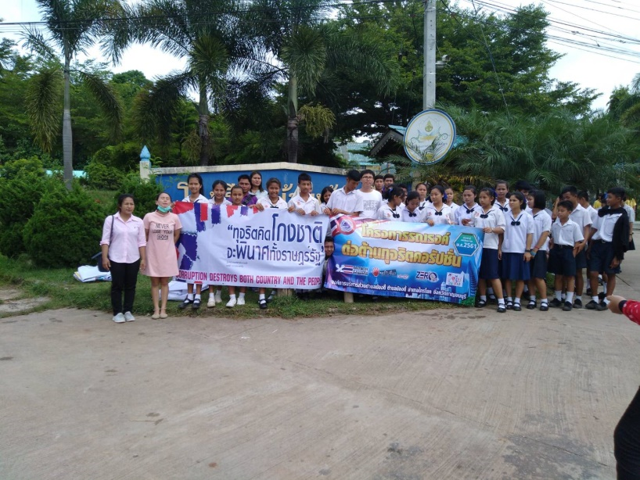

โครงการรณรงค์ต่อต้านการทุจริตคอร์รัปชั่น ประจำปีงบประมาณ พ.ศ. 2561
องค์การบริหารส่วนตำบลบ้องตี้ ต.บ้องตี้ อ.ไทรโยค จ.กาญจนบุรี

5 มิถุนายน 2561 เวลา 8.00 น – 11.30 น. ณ ศาลาประชาคม หมู่ 4 บ้านทุ่งมะเซอย่อ
กิจกรรมให้ความรู้และรณรงค์ต่อต้านการทุจริตคอร์รัปชั่น
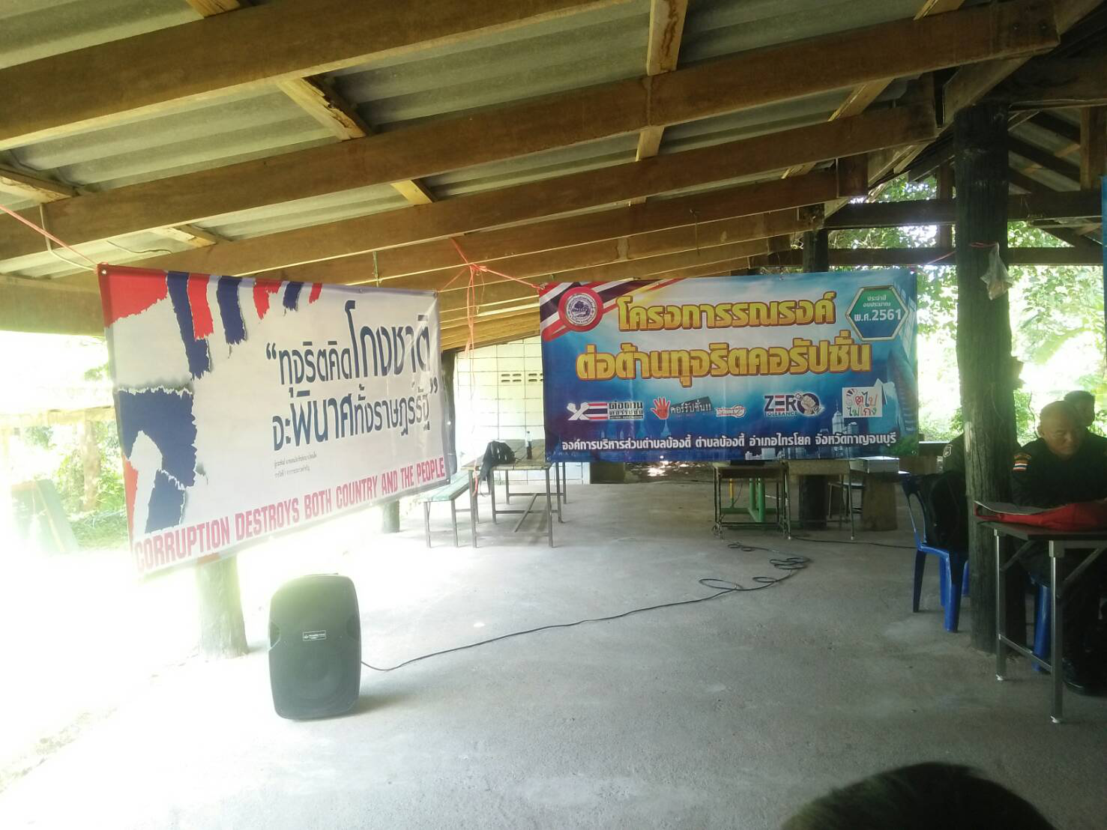

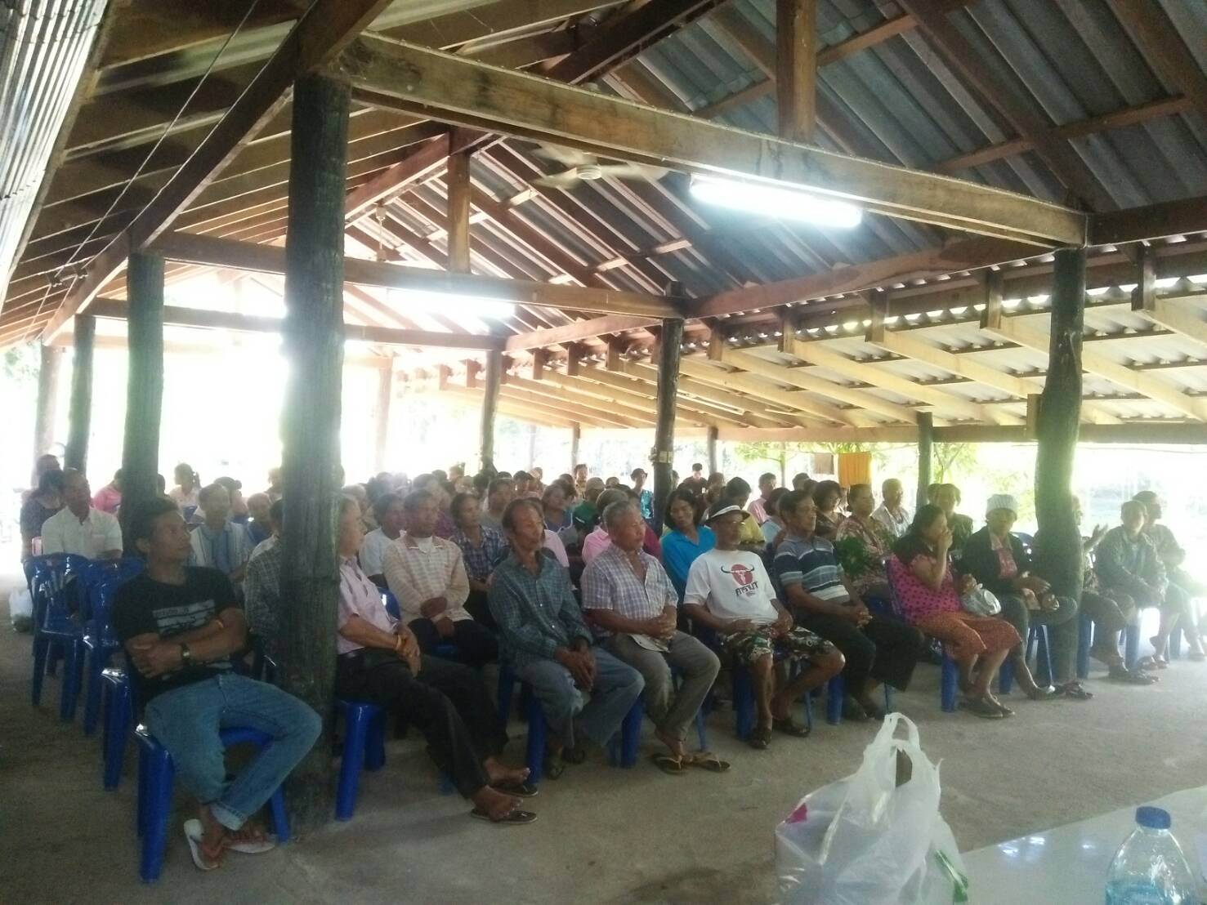

โครงการรณรงค์ต่อต้านการทุจริตคอร์รัปชั่น ประจำปีงบประมาณ พ.ศ. 2561
องค์การบริหารส่วนตำบลบ้องตี้ ต.บ้องตี้ อ.ไทรโยค จ.กาญจนบุรี

8 มิถุนายน 2561 เวลา 8.00 น – 11.30 น. ณ ศาลาประชาคม หมู่ 2 บ้านบ้องตี้ล่าง
กิจกรรมให้ความรู้และรณรงค์ต่อต้านการทุจริตคอร์รัปชั่น

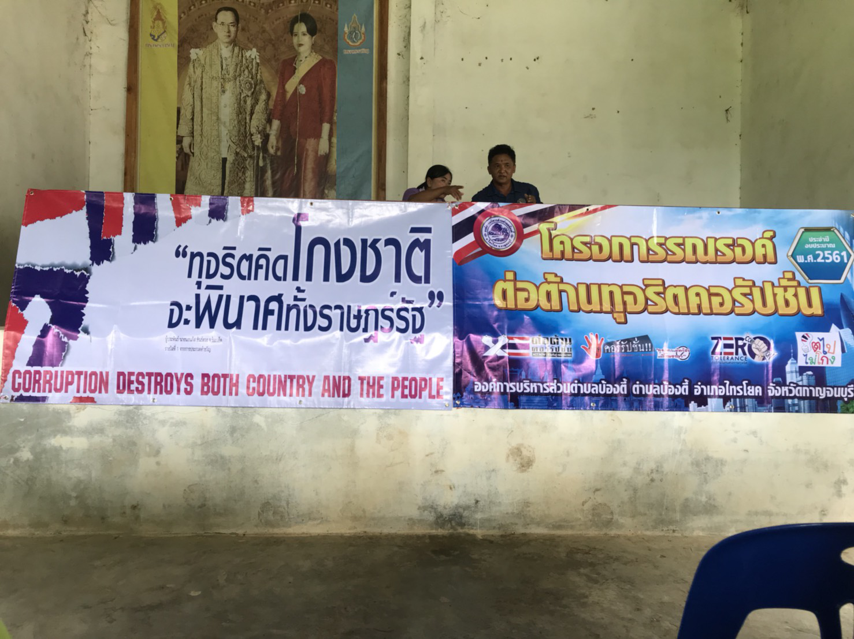

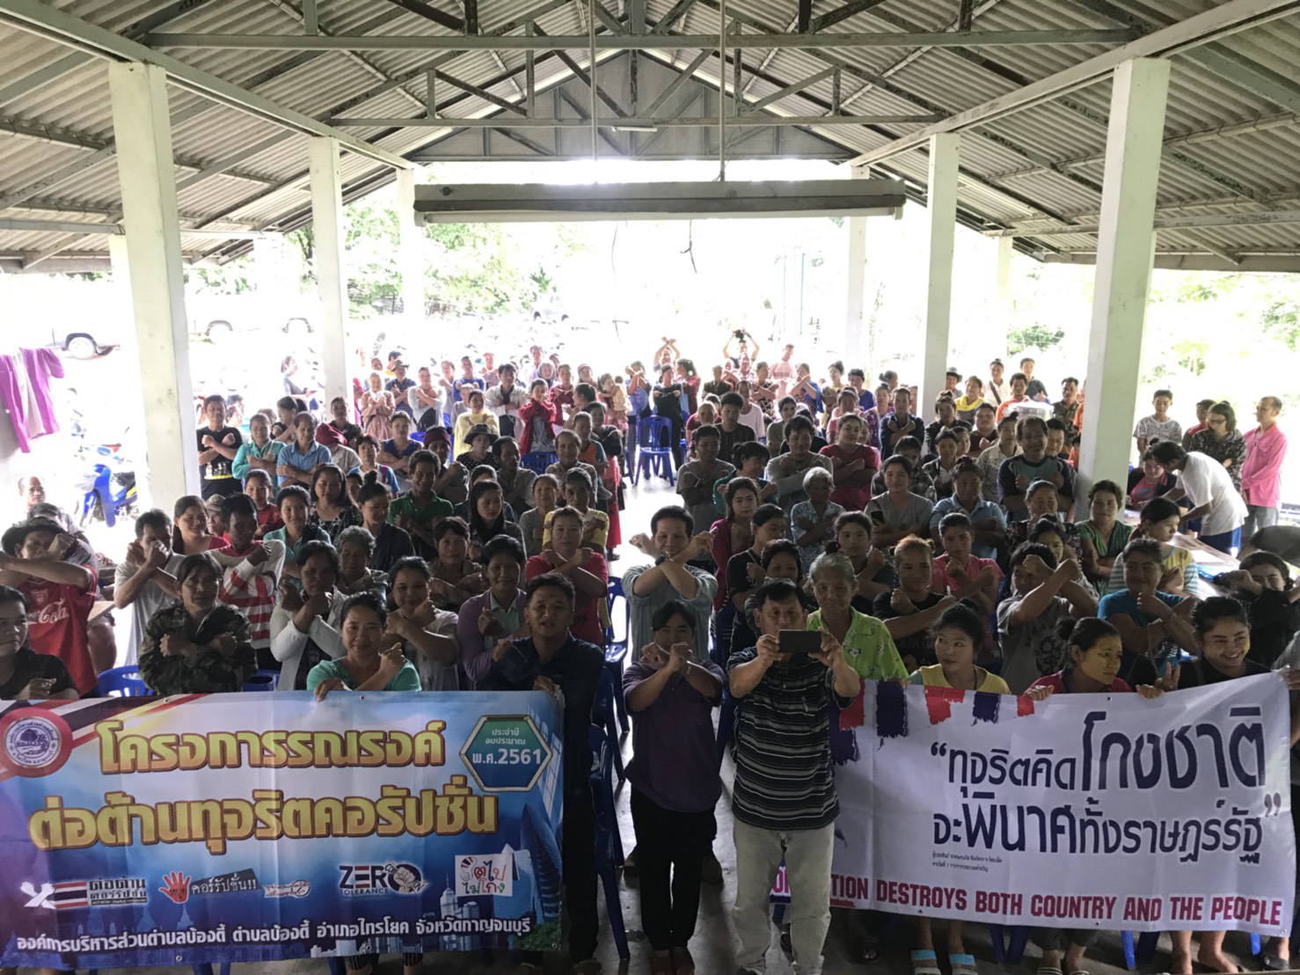

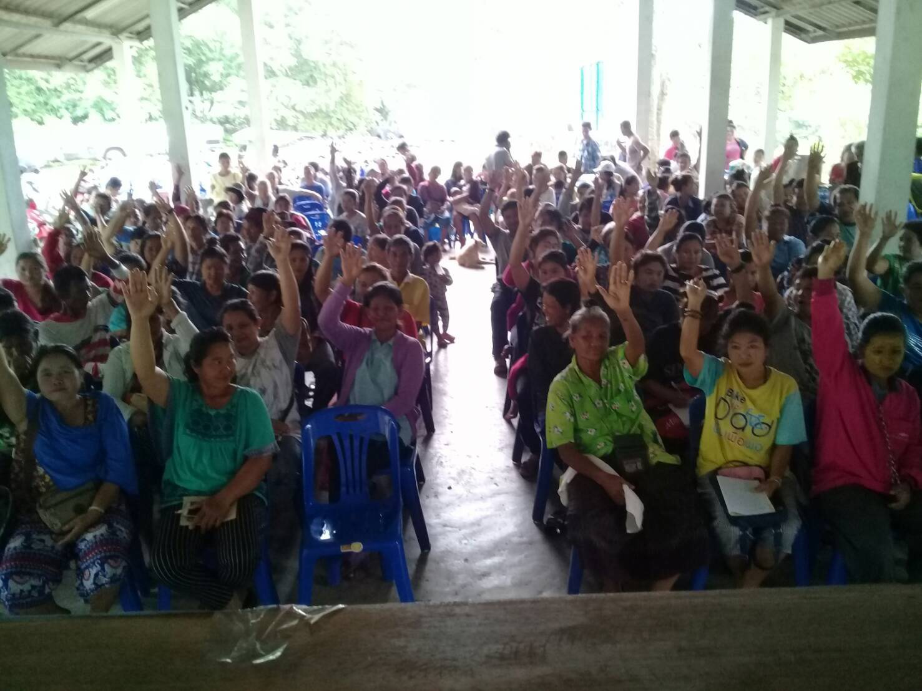

โครงการรณรงค์ต่อต้านการทุจริตคอร์รัปชั่น ประจำปีงบประมาณ พ.ศ. 2561
องค์การบริหารส่วนตำบลบ้องตี้ ต.บ้องตี้ อ.ไทรโยค จ.กาญจนบุรี

7 มิถุนายน 2561 เวลา 8.00 น – 11.30 น. ณ ศาลาประชาคม หมู่ 1 บ้านบ้องตี้บน
กิจกรรมให้ความรู้และรณรงค์ต่อต้านการทุจริตคอร์รัปชั่น

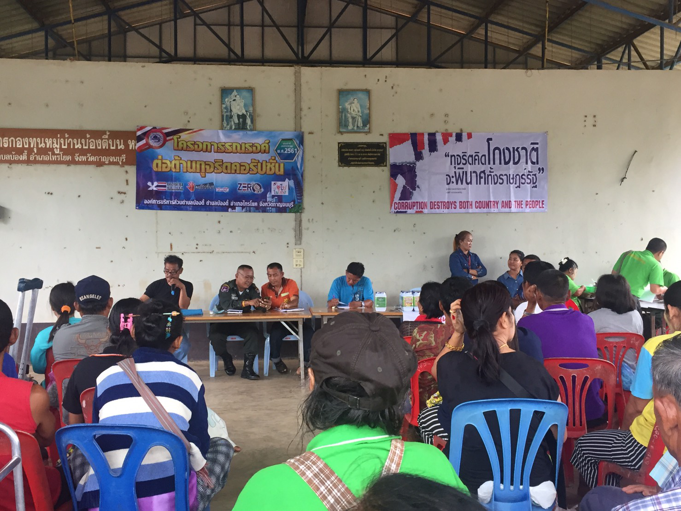

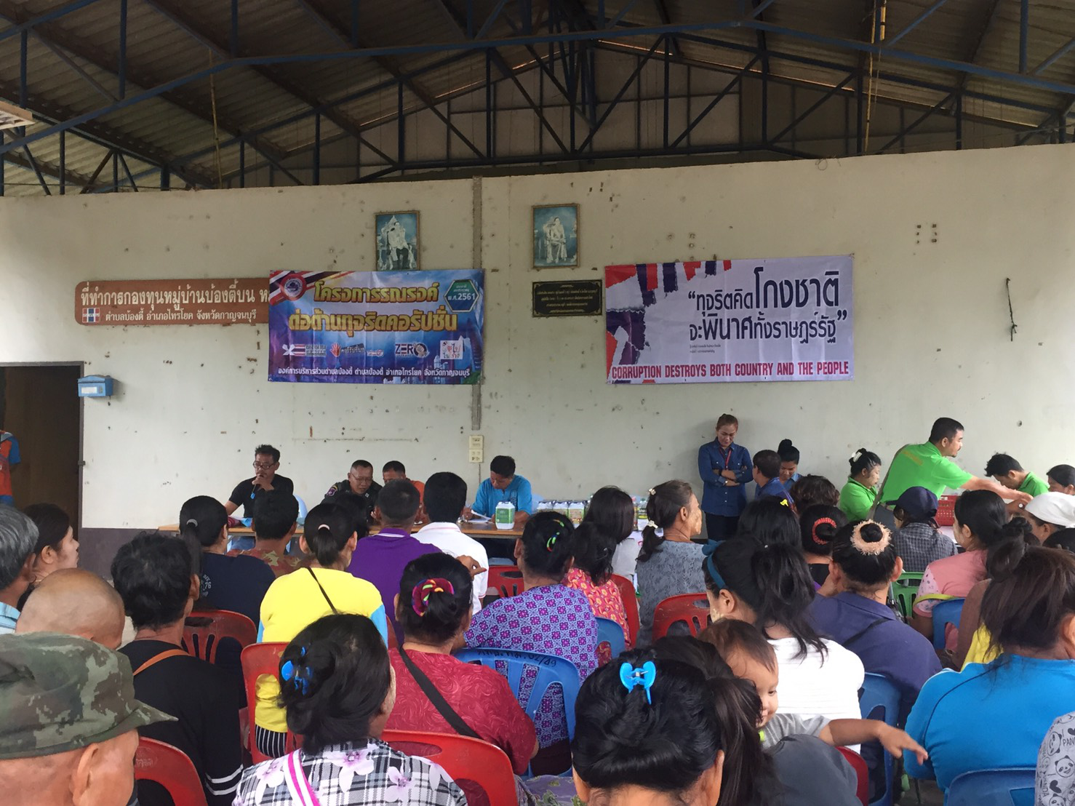

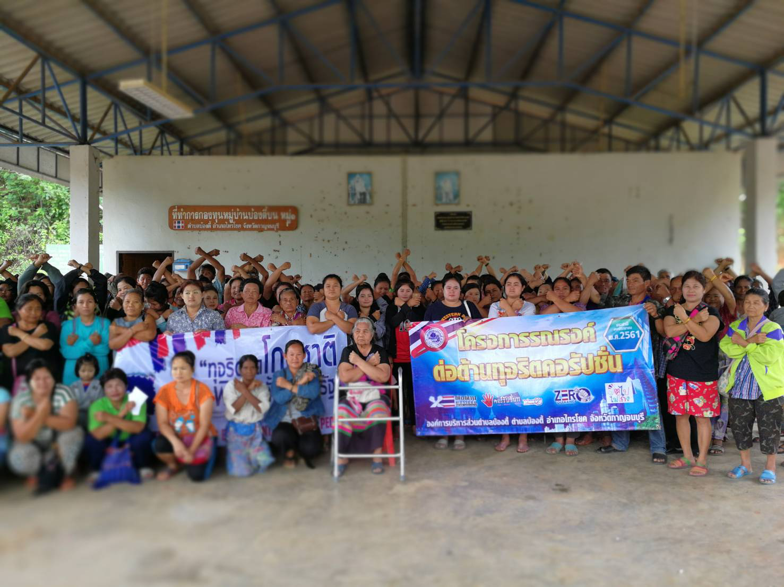

โครงการรณรงค์ต่อต้านการทุจริตคอร์รัปชั่น ประจำปีงบประมาณ พ.ศ. 2561
องค์การบริหารส่วนตำบลบ้องตี้ ต.บ้องตี้ อ.ไทรโยค จ.กาญจนบุรี

6 มิถุนายน 2561 เวลา 8.00 น – 11.30 น. ณ โรงเรียนบ้านบ้องตี้ หมู่ 1 บ้านบ้องตี้บน
กิจกรรมให้ความรู้และรณรงค์ต่อต้านการทุจริตคอร์รัปชั่น

